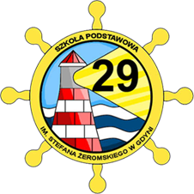
Zaproszenie

Szkoła Podstawowa nr 29 przy ul. Ściegiennego 8 w Gdyni ma zaszczyt zaprosić na
X edycję Wojewódzkiego Konkursu Rodzinne Dyktando, który odbędzie się 19.11.2025 r.
o godz.17.00.
Konkurs „Rodzinne Dyktando” adresowany jest do wszystkich rodzin zamieszkałych
w województwie pomorskim. Projekt jest jedną ze sprawdzonych i cieszących się popularnością wśród uczniów i rodziców (opiekunów) lekcją znajomości zasad polskiej pisowni. Popularyzuje wiedzę i pracę również z uczniem o specjalnych potrzebach edukacyjnych. Jest nietypową formą dyktanda w tandemie dorosły – dziecko a wspólne zmagania z ortografią polską są doskonałą propozycją rodzinnej zabawy i nauki.

Cele konkursu:
- uwrażliwienie na poprawność pisowni zgodnie z normami ortograficznymi
- promocja kultury języka polskiego w formie wielopokoleniowej zabawy edukacyjnej
- wskazanie ciekawej alternatywy edukacyjnej dla dzieci
- integracja wielopokoleniowa

Szczegółowe informacje na temat konkursu – regulamin, karta zgłoszenia oraz zgoda opiekuna i klauzula informacyjna znajdują się na stronie internetowej:
https://sp29gdynia.stronyzklasa.pl/rodzinne-dyktando-20222023,340,pl


Serdecznie zapraszamy
Koordynator Projektu
Beata Ingielewicz
bingielewicz@sp29gdynia.pl



